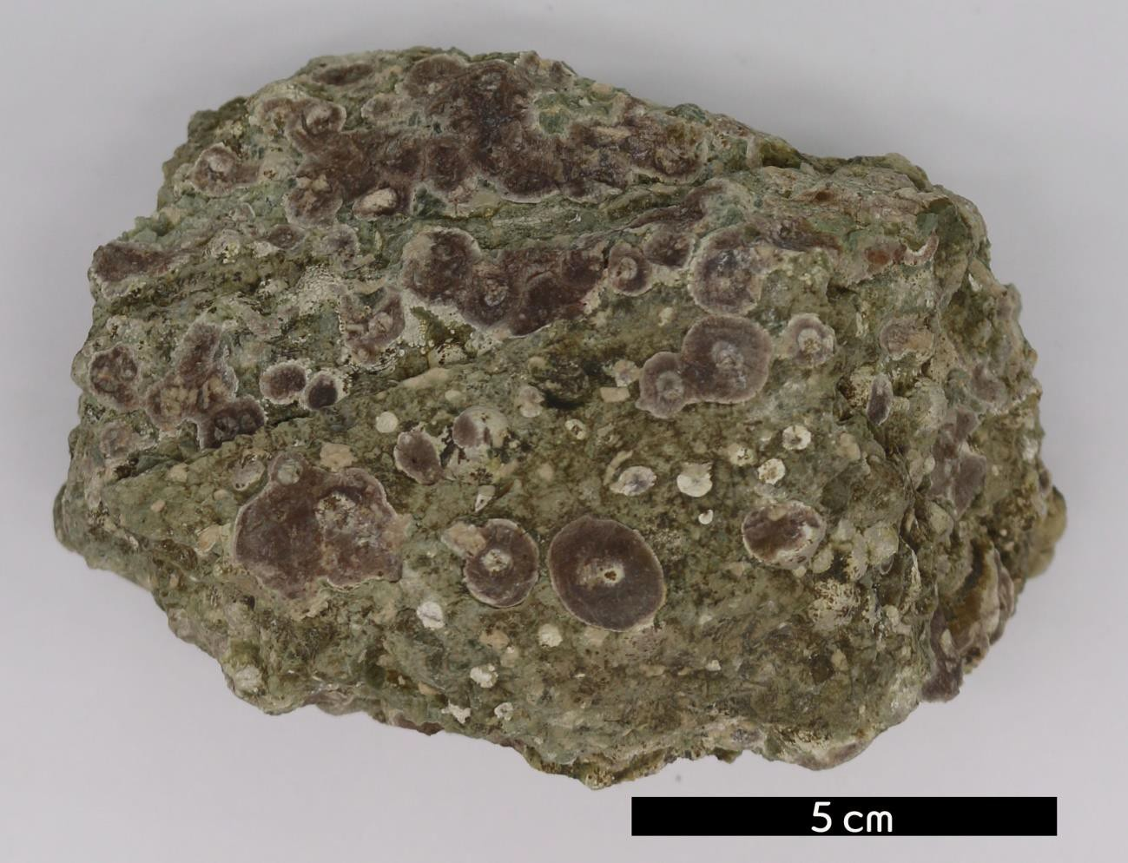
분류 : 화성암
- 암석이름 : 유문암(Rhyolite)
- 주요광물 : 석영, 새니딘, 회조장석, 흑운모
- 보유기관 : 강원대학교 지질학과
- 산지 : 산지 미상
- 특징
  - 규장질의 화산암으로 심성암 중 화강암과 화학조성이 같다.
  - 일반적으로 반상조직을 보이며, 주로 석영, 장석류가 반정 으로 포함된다.
  - 색이 대체적으로 밝고 유상구조를 보인다.
  - 용암이나 암맥으로 대륙이나 조산대에서 산출된다.
  - 석영과 정장석의 연정으로부터 나타난 방사상의 구형 구조 가 관찰된다.

